**Logboek**

**Project: Online Elections**

**Klas: JLSVSOD3A Startdatum: 24-Sep-2024**

**Teamleden: Sofie Brink, Jack Dirk van Bommel, Stacey Peters**

*Vul in na elke Stand-Up*

|  |  |  |  |
| --- | --- | --- | --- |
| **Stand-Up** | | Datum:  **04-10-2024** | Sprint nr.  **1** |
| **Wat is klaar sinds vorige Stand-up:**  **Wireframes: Home, Login, Registration, Party Information, Voting.**  **Backend: Database object, User object, ERD User, Unit tests User**  **Other: Burndown chart, DoD, User stories** | | | |
| **Werkt het team volgens planning?** | | | |
| Ja | Nee  Reden: Ziekte  Oplossing: Inhalen wat er is gemist | | |
| **Zijn er problemen?** | | | |
| Nee | Ja  Obstakel:  Oplossing: | | |

*Vul in na elke Stand-Up*

|  |  |  |  |
| --- | --- | --- | --- |
| **Stand-Up** | | Datum:  **09-10-2024** | Sprint nr.  **2** |
| **Wat is klaar sinds vorige Stand-up:**  **Wireframes: Government Home, Party Leader Home, Election Results, Party Members Mutation, Candidate Selection, Party Creation, Election Create**  **Backend: Election Object, User Eligibility, Party Object, Login Page, Registration Page, Election Creation Page, Home Page.**  **Frontend: NAV, Home, Login, Register, Election Creation**  **Database: ERD Election, ERD Party** | | | |
| **Werkt het team volgens planning?** | | | |
| Ja | Nee  Reden:  Oplossing: | | |
| **Zijn er problemen?** | | | |
| Nee | Ja  Obstakel:  Oplossing: | | |

|  |  |  |  |
| --- | --- | --- | --- |
| **Stand-Up** | | Datum:  **16-10-2024** | Sprint nr.  **3** |
| **Wat is klaar sinds vorige Stand-up:**  **Wireframes: New Candidate Order**  **Backend: Party Mutation, Party Member Mutation, Party Leader Object**  **Frontend: Create Party, Party Mutation, Party Member Mutation, View Party, List Parties**  **Database: Elect Members Object, Party Object** | | | |
| **Werkt het team volgens planning?** | | | |
| Ja | Nee  Reden:  2 van de 3 teamleden hebben problemen in hun persoonlijke leven.  Oplossing:  Jack gaat professionele hulp zoeken. | | |
| **Zijn er problemen?** | | | |
| Nee | Ja  Obstakel:  User Story 05 is gecompliceerder dan verwacht en kost meer tijd.  Oplossing:  Extra tijd in het project moeten steken. | | |

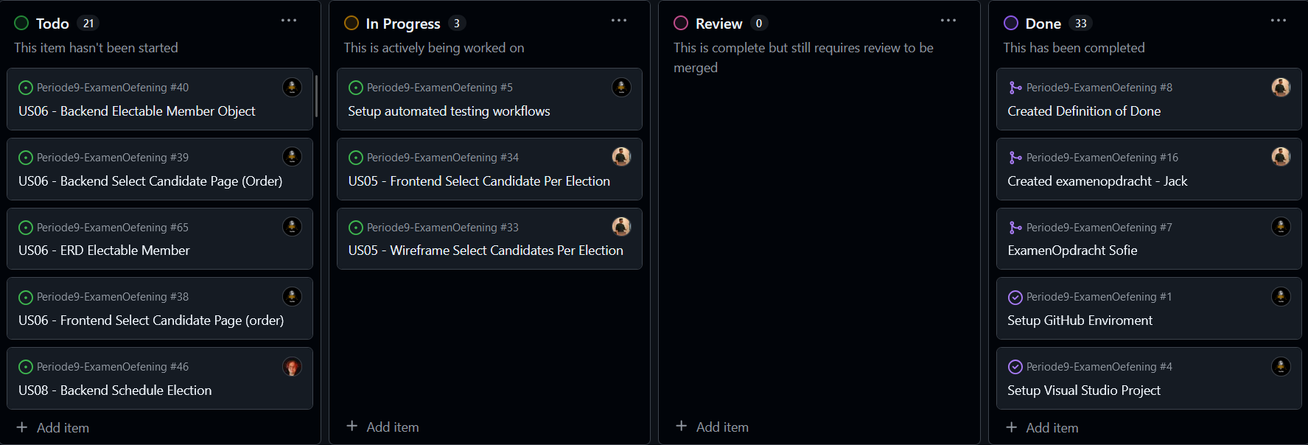

*Vul in na elke Stand-Up*

|  |  |  |  |
| --- | --- | --- | --- |
| **Stand-Up** | | Datum: | Sprint nr. |
| **Wat is klaar sinds vorige Stand-up:** | | | |
| **Werkt het team volgens planning?** | | | |
| Ja | Nee  Reden:  Oplossing: | | |
| **Zijn er problemen?** | | | |
| Nee | Ja  Obstakel:  Oplossing: | | |

*Vul in na elke Stand-Up*

|  |  |  |  |
| --- | --- | --- | --- |
| **Stand-Up** | | Datum: | Sprint nr. |
| **Wat is klaar sinds vorige Stand-up:** | | | |
| **Werkt het team volgens planning?** | | | |
| Ja | Nee  Reden:  Oplossing: | | |
| **Zijn er problemen?** | | | |
| Nee | Ja  Obstakel:  Oplossing: | | |

*Vul in na elke Stand-Up*

|  |  |  |  |
| --- | --- | --- | --- |
| **Stand-Up** | | Datum: | Sprint nr. |
| **Wat is klaar sinds vorige Stand-up:** | | | |
| **Werkt het team volgens planning?** | | | |
| Ja | Nee  Reden:  Oplossing: | | |
| **Zijn er problemen?** | | | |
| Nee | Ja  Obstakel:  Oplossing: | | |

*Vul in na elke Review*

|  |  |  |
| --- | --- | --- |
| **Sprint Review *WAT heeft het team geleerd?***   * **De product owner, scrum master en team zijn aanwezig** * **Laten zien van de gemaakte functionaliteit** * **Product owner kan het werk accepteren of weigeren!** | Datum: | Sprint nr. |
| **Wat hebben jullie over het onderwerp en het vak geleerd?** | | |
| **Wat beheerst het team of een van de teamleden nog niet voldoende?** | | |
| **Hoe gaat het team dit verhelpen: actiepunt en activiteiten voor volgende Sprint**  *Noteer op post-its, plak in de volgende Sprint* | | |

*Vul in na elke Retro*

|  |  |  |
| --- | --- | --- |
| **Sprint Retro *HOE heeft het team gewerkt*?** | Datum: | Sprint nr. |
| **Wat ging allemaal goed?** | | |
| **Wat kan beter?** | | |
| **Actiepunt voor volgende Sprint**  *Kies 1 actiepunt, noteer op post-it, plak in de Sprint* | | |